Методический доклад на тему:

«О редактировании фортепианных произведений В. Моцарта»

преподавателя ГПОУ ТО «ТКИ им. А.С. Даргомыжского»
АВДЕЕВОЙ ОЛЬГИ АНАТОЛЬЕВНЫ

Редакции музыкальных произведений занимают огромное место как в педагогической работе, так и в работе исполнителя. Отредактированный текст, стилистическая ориентация редактора оказывают сильное влияние на осмысление музыки Моцарта. К сожалению, нередко встречаются издания, стилистические особенности которых выходят за рамки господствующих в настоящее время представлений о стиле интерпретации музыки этого композитора. С другой стороны, при работе с изданиями, лишенными редакторских указаний, также возникают определенные трудности. В связи с этим необходимо затронуть вопрос о воспитании стилистической чуткости и эрудированности исполнителя.
Стиль интерпретации музыки прошлого постоянно меняется. В новых условиях, по словам А. Б. Асафьева, происходит стилевое «переинтонирование», когда произведение, возникающее в рамках одного стиля, воспроизводится в рамках другого, что «может привести к стилистическому неравновесию исполнителя с исполняемой музыкой». Такое переинтонирование стилистически неоднородно. Его крайними полюсами оказываются: с одной стороны – «осовременивание» старины, ее явная переделка в соответствии с законами нового времени, а с другой стороны – подчеркивание в интерпретации отличий музыки прошлого от современной. Эти два направления переинтонирования нашли свое отражение и в редакциях произведений Моцарта.
Исполнительские указания редактора, как правило, ведут к большему или меньшему изменению стилистики произведения. По этому поводу А. Б. Гольденвейзер писал: «огромный вред принесли редакторы сочинений Моцарта, … очень многие думали, что умнее Моцарта, что Моцарт не дописал того-то и того-то, не продумал лиг и так далее. Должен сказать, что в этом отношении и я сделал много ошибок»
Огромное воздействие романтического и позднеромантического искусства привело к тому, что в период со второй половины XIX века по первую треть XX столетия появляются редакции, не соответствующие (с современной точки зрения) стилю эпохи создания произведения. Эти редакции можно охарактеризовать как «романтизирующие».
Ближе к середине XX столетия большую роль начинают играть различного рода уртексты, опирающиеся на рукописи и первые прижизненные издания конца XVIII – начала XIX веков. Эти издания, постепенно очищавшие текст от романтических и иных наслоений, можно условно назвать «деромантизирующими».
Однако необходимо отметить, что как в эпоху романтического искусств встречались отдельные случаи издания клавирных сочинений Моцарта в близком к оригиналу виде, так и в середине XX века можно встретить отдельные «романтизирующие» редакции. Это указывает на неоднородность, многослойность, внутреннюю противоречивость искусства разных эпох, и лишний раз подчеркивает необходимость разобраться в конкретных стилистических особенностях разного рода изданий.

С приходом музыкантов-романтиков в восприятии сочинений первых венских классиков возникли трудности. То было время создания нового музыкально – интонационного мира. «Это целая пропасть, между музыкой XIX века и прошлых веков» - подчеркивает Асафьев.
Перестав отвечать новым художественным представлениям, значительная часть наследия Моцарта оказалась на периферии романтической музыкальной культуры. Исключение составили лишь отдельные оперные, симфонические и квартетные сочинения. Особенно резкое неприятие романтиков вызывала клавирная музыка Моцарта. В 1828 году В. Ленц писал: «Моцарт кажется сегодня старомодным». Молодой Скрябин заявлял: «Моцартом вообще я теперь не интересуюсь: он холоден, формален, творчество его уже изжито». И такая точка зрения была весьма распространена в то время. Если же некоторые сочинения Моцарта и исполнялись, то чаще всего с изменениями в духе романтизма. Это отразилось и на редакциях клавирных произведений Моцарта.
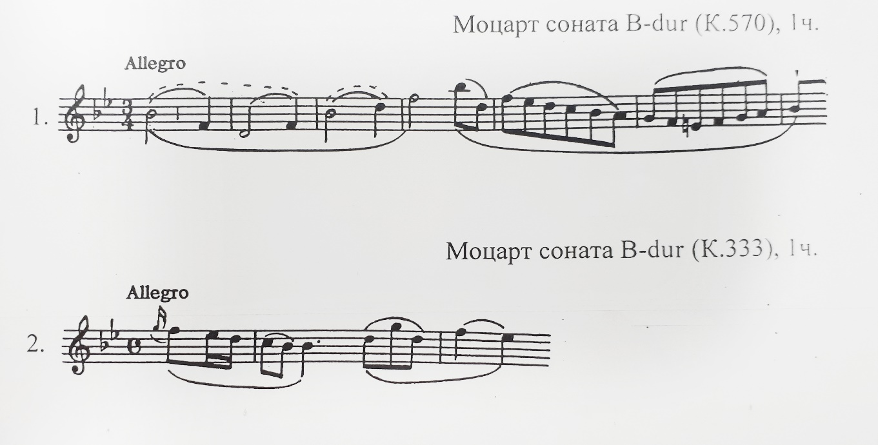
В наибольшей степени романтизация проявилась в изменении авторской лигатуры и непосредственно обуславливающей ее артикуляции. В пору, когда сформировались так называемые фразировочные лиги, когда господствовали широкие романтические волны развития и протяженные мелодические линии, короткие лиги-штрихи в произведениях венских классиков казались атавизмами. Не удовлетворяла массу редакторов романтической эпохи и манера Моцарта потактного выставления лиг, которые, как правило, не переносились через тактовую черту. В связи с этим в большинстве редакций мелкая авторская лигатура укрупнена. Примечательно, что А.Б. Гольденвейзер в своей первой редакции моцартовских фортепианных сонат (1928 год) изменил прежде всего авторские лиги. Вот некоторые примеры изменения оригинальных лиг (сверху – оригинал, снизу – редакторские лиги):

Такого рода «исправления характерны для многих романтизирующих редакций. Их можно обнаружить, например, в редакциях моцартовских сонат Леберта, Л, Келера, И. Брюля, Ф. Тейлора, М. Пресмана, И. Мошелеса и многих других.
Н. Голубовская, рассматривая в основном редакцию Р. Тейхмюллера, писала: «Ни один, пожалуй, композитор не подвергался такому безграничному произволу редакторов, как Моцарт, особенно его фортепианные сочинения. Главным образом это касается артикуляции… Лиги самого Моцарта представляются редакторам дробящими мелодию. Удлинение продиктовано стремлением к певучести, широте дыхания… Но петь можно разно, понятие певучести не исчерпывается понятием длинного дыхания, длинной мелодической линии…. Быстрая смена характера, тонкая светотень сменяющихся чувств отличает мелодию Моцарта от льющегося смычка мелодии Шопена или Шумана, Рахманинова»
Кроме изменения авторской лигатуры, многие редакторы романтической эпохи для усиления кантиленности и широты моцартовской музыки использовали игру legato. Е. и П. Бадура-Скода отмечают, что в АМА (сокращенное название собрания сочинений Моцарта – Alten Mozart-Ausgabe) слово legato «сопровождает фактически каждый пассаж шестнадцатыми или триолями в быстрых частях», в то время как это обозначение «во всех случаях отсутствует в оригинале». Примечательно и то, что редакторам не нравятся знаки staccato, как в виде точек, так и в виде вертикальных черточек над нотой. Эти знаки снимаются при всяком удобном случае, особенно в печальной по настроению музыке или в плавных по ритмическому рисунку фрагментах. Так, например, происходит с первой затактовой нотой в сонате Моцарта F-dur (К.533), 1 часть:
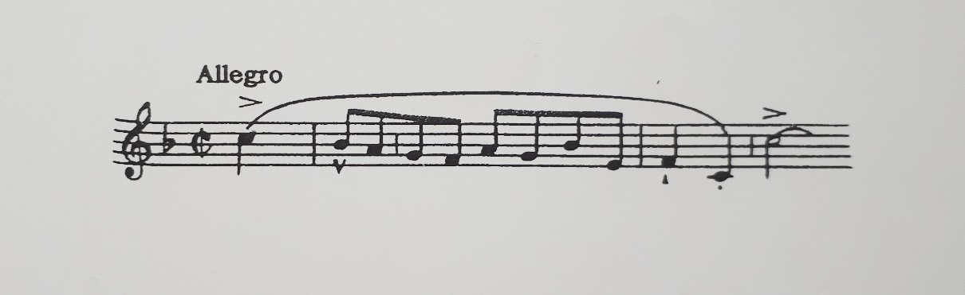
Еще одним средством затушевывания мелких штрихов является обильная педализация. С целью добиться чарующе-красивого звучания, редакторы-романтики рекомендовали не только педализировать «по гармониям», но и «собирать» на педали гаммообразные пассажи на расстоянии до полутора октав:
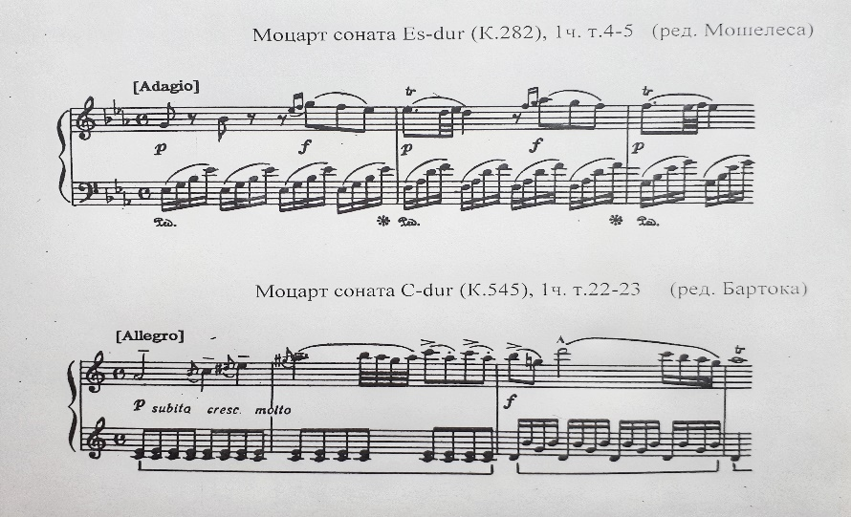
Необходимо также отметить, что в редакциях эпохи романтизма содержатся и элементы «классицизирующие». Это касается как педализации (педальные указания либо отсутствуют, либо достаточно убедительны), так и штрихов (имеется немало отрывков, где сохранены оригинальные штрихи, особенно в быстрых танцевальных частях).
Нельзя не сказать о сторонниках принципиально иного направления в толковании старины, которые проповедовали необходимость архаизации наследия минувших эпох – по классицистскому или барочному образцам, какими они представлялись в то время. По словам А. Дюбюка, польский пианист Мортье де Фонтен, выступавший в начале 1850-х годов в Петербурге с «историческими концертами», пытался исполнять композиции так, как они исполнялись во времена композиторов. Антон Рубинштейн заявлял, что он Моцарта играет с левой педалью, так как современная звучность инструмента слишком не соответствует звучности и характеру музыки классиков.
Приблизительно с 30-х годов XX века «романтизирующие» редакции все больше вытесняются изданиями уртекстов, то есть текс. пптов подлинных, нередактированных. Причина этого явления заключается, по-видимому, в том, что все большее число музыкантов стало осознавать односторонность романтизирующего толкования старинной музыки. Этот процесс очищения от накопившихся романтических и послеромантических наслоений (его можно определить понятием «деромантизация») происходил, конечно же, не просто и захватил не одно десятилетие. Следы влияний романтизма еще долго проявлялись даже у тех исполнителей, которые сами высказывались против романтизированных преувеличений в исполнении музыки венских классиков. Необходимо подчеркнуть, что крен в другую сторону, к игре механической, неэмоциональной, тоже не вызывает восторга.
С Середины XX века издания уртекстов становятся доминирующими. Впервые слово «Urtext» появилось на титульном листе редакции Э. Рудорфа моцартовских клавирных сочинений (1985 г). Это издание значительно «чище» в сравнении со многими редакциями романтического времени. Бадура-Скода характеризует его как «хорошее издание. Если оно и страдает отдельными недочетами, то большей частью из-за того, что некоторые автографы, которые удалось разыскать лишь в последующие годы, были Рудольфу неизвестны»
В 1915 году вышла редакция моцартовских сонат К. Сен-Санса, которая во многом приближается к уртексту; хотя Е. и П. Бадура-Скода считают ее сильно романтизирующей, но на самом деле она очень «классицистична» для своего времени, что подтверждает и предисловие. В 1931 году появился моцартовский уртекст М. Пауэра и М. Фрея (Peters), который лег в основу широко известного у нас издания под редакцией К. Мартинсена и В. Вайсмана (1951 год). С 1948 года начинают постоянно выходить уртексты сонат Моцарта, причем каждый раз в обновленном виде в Мюнхенском издательстве Henle. В 1956 году А. Гольденвейзер издал свою вторую редакцию сонат В. Моцарта, где восстановил авторскую фразировку и различное начертание знаков стаккато. В 1973 году Х. Фюсль и Х. Щольц издаюи редакцию клавирных сонат Моцарта «Венский уртекст». А в 1986 году вышло «Новое полное собрание сочинений Моцарта» (NMA) под редакцией В. Плата и В. Рема.
Уже при первоначальном, чисто зрительном ознакомлении с уртекстами видно, насколько текст моцартовских клавирных сочинений «посветлел» в сравнении с романтическими редакциями: исчезли лиги фразировочного характера, меньше стало обозначений динамики и темповых отклонений, исчезли назойливые «вилочки». Зато гораздо рельефнее стали подлинные обозначения, многие тонкие авторские штрихи.
Разумеется, для работы с уртекстами необходимо обладать определенным запасом исторических знаний, иметь представление о традициях времени Моцарта, знать основное значение исполнительских указаний композитора.
Сегодня нам всем очевидно, что маленькие лиги, охватывающие два или три звука, имеют огромное выразительное значение. С. Фейнберг называл эти лиги-штрихи «видимым дыханием музыки». Совершенно отлично от романтизированных редакций звучит музыка Моцарта, если исполнитель передает оригинальные штрихи, например, в отрывке из Фантазии В. Моцарта d-moll К. 397 (снизу помещена фразировка из романтизированного издания):
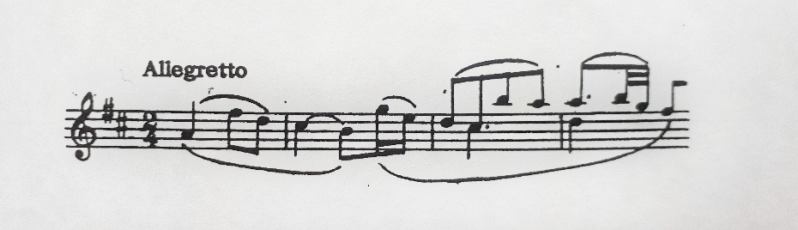
Необходимо отметить, что прорисовка мелких лиг никак не отменяет важность выразительного произнесения фразы в целом. Естественно, Моцарт понимал значение фраз, но указывать в тексте начало и окончание фразы считалось еще со времен И. Баха чем-то унижающим музыканта.
В уртекстовых изданиях полностью отсутствуют педальные обозначения, так как Моцарт их не выставлял. Но это не означает, что правую педаль совсем нельзя применять. Описание достоинств «пианофорте», которые оставил Моцарт, указывают нам, что педалями пользоваться необходимо, но делать это следует осторожно, не перегружая мелодическую и гармоническую ткань, оставляя ее ясной, лёгкой и прозрачной. Также не следует при помощи педали удлинять басы, выписанные короткими нотами. Таким образом, обращаться с правой педалью надо осторожно, чтобы не затушевать штрихи и не исказить общую звуковую картину. Об этом писал еще Фейнберг: «нередко тонкие по замыслу лиги-штрихи в произведениях Моцарта … остаются непонятными современным пианистам, привыкшим к звучанию на основе педальных эффектов»
Довольно скупы в уртекстах и динамические обозначения. Грациозная и изящная музыка эпохи венского классицизма требует осторожного и тонкого обращения с динамикой. Появляется новый эффект f-p, который могло дать только фортепиано, сменившее клавесин. При этом исполнитель должен учитывать, что первые фортепиано не обладали звучностью современного инструмента. Вследствие этого не всегда следует понимать f Моцарта буквально: оно во многих случаях представляет собой скорее эквивалент нашего mf. Что касается динамических контрастов, то и здесь, в связи с особенностями первых инструментов фортепиано, все должно решать чувство меры. Тонкого стилистического чутья требует и агогика, не нужно свободные места в медленных частях сонат В. Моцарта исполнять в романтическом духе.
Вопрос орнаментики также неоднозначен. Слово мелизм произошло от греческого «melismos» - мелодия, особый способ пения. Мелизмы являются органической составной частью мелодии и должны быть ясными, отчетливыми, выразительными и ритмически организованными. Нотация XVIII века предоставляла исполнителям достаточно большую свободу в толковании украшений, поэтому венские классики зачастую непоследовательно выставляли их, доверяя исполнителю, который мог по-своему декорировать мелодию, особенно при ее повторе. При этом в разных странах и даже в разных частях одной страны не было абсолютно одинаковых правил расшифровки украшений, но это вовсе не означает, что в расшифровке украшений современный исполнитель может допускаться полный произвол. К сожалению, на протяжении XIX - XX веков традиции расшифровки украшений прошлых столетий во многом были утрачены, поэтому в последних уртекстах даны два варианта текста мелизма: один в виде автографа, другой в виде расшифрованного в традициях того времени. В редакциях, как правило, этот вопрос всегда подробно разъясняется.
Вопросы, связанные с соотношением legato и staccato, с пониманием значения разновидностей staccato – точек и вертикальных черточек, а главное – с умением применять их в различном образно-эмоциональном контексте, актуальны и в настоящее время. По этому поводу моцартоведы и сегодня ведут полемику.
В конце XVIII – начале XIX веков издатели сочинений Моцарта, такие как Андрэ, Брейткопф и Геркель, Зимрок, следуя за первопечатными публикациями или же расшифровывая на свой лад рукописи, обозначали staccato в моцартовских произведениях двумя знаками – точкой или короткой вертикальной черточкой. В указанные годы издания сочинений Моцарта множились и в них стали проскальзывать различные случайности в обозначении staccato. А в начале XIX века появился еще один знак, означающий укорочение ноты – клинышек. И вот, примерно с 1825 года и в течение нескольких следующих десятилетий, в изданиях произведений Моцарта начали пользоваться только точками для обозначения staccato. По-видимому, это произошло во избежание путаницы.
Лишь в начале 1870-х годов Г. Ноттебом привлек внимание исследователей к письму Бетховена, в котором сказано приблизительно следующее: там, где над нотой стоит точка не должна вместо нее стоять вертикальная черточка – это совсем не одно и тоже.
Но это у Бетховена. А что же у Моцарта? Различал ли он два знака стаккато? Этим вопросом занимались многие моцартоведы. Результаты исследований можно условно разделить на две группы: первая – сторонники того, что Моцарт намеренно пользовался лишь одним знаком для обозначения staccato, а вторая – так называемые «дуалисты» - высказывались за то, что в своих рукописях Моцарт выписывает различные знаки staccato, точку и вертикальную черточку. Но обе спорящие стороны в одном мнении сошлись полностью: в связи с рукописями Моцарта речь идти может только о двух знаках (точка и вертикальная черточка), что касается клинышка, то этот знак вошел в употребление лишь в начале XIX столетия и, следовательно, Моцартом не использовался.
Обратимся теперь к аргументам двух спорящих сторон.
Как же обосновывали свою точку зрения исследователи, которые настаивали на том, что Моцарт указывал в своих рукописях лишь один знак для обозначения staccato? Что точка и вертикальная черточка у него означают одно и то же, несмотря на различный внешний вид. Среди сторонников этого мнения можно назвать Э. Рентгена, А. Эйнштейна, Э. Циммермана, П. Миса, Л. Баренбойма.
Э. Рентген в 1895 году утверждал, что Моцарт использовал для обозначения стаккато только один знак – вертикальную черточку. Такой вывод исследователь сделал на основании того, что, по его мнению, в рукописях Моцарта отдельные черточки выписаны всегда крупно и ясно, а вот когда друг за другом следует ряд черточек, то они (под воздействием фактора скорописи) «сморщиваются», становятся все меньше и меньше и в итоге превращаются в точки. «Моцарт, - пишет Рентген, - и не предполагал, что черточки и точки могут заключать в себе нечто различное. Правда, в отдельных случаях у него действительно встречаются точки, но тогда он выписывал лигу над ними для того, чтобы обозначить portamente…»
В 1937 году Альфред Эйнштейн высказал свою точку зрения, которая частично совпала с мыслями Рентгена. Эйнштейн также полагал, что Моцарт пользовался лишь вертикальной черточкой, а стаккатную точку (намеренно во всяком случае) не применял. Среди прочего Эйнштейн обосновывал свою идею и традиционной преемственностью: в «Школе скрипичной игры» Леопольда Моцарта, как правило, встречаются только вертикальные черточки, а о точках, как о знаках стаккато, он не пишет; точки есть только под лигой. Мнение Эйнштейна можно свести к трем пунктам:
- В рукописях Моцарта точка и вертикальная черточка означают одно и то же;
- Различный внешний вид этих знаков обусловлен либо особенностями скорописи, либо тем, что та или иная музыкальная выразительность невольно находила отражение на внешней форме знака, который заносила на бумагу рука композитора;
- Неосознанные тонкости записи не могут быть переданы в печатных нотах.
В связи с этим сам Эйнштейн в своих редакциях моцартовских квартетов пользовался только одним знаком для обозначения staccato – точками.
В середине XX века Пауль Мис и Эвальд Циммерман, проведя анализ моцартовских рукописей, также приходят к выводу, что Моцарт пользовался для обозначения staccato одной вертикальной черточкой.
Пауль Мис говорит, что если исключить из рассмотрения ранние детские манускрипты (примерно до 1770 года) и если обратиться не к отдельным автографам, а к широкому кругу рукописей Моцарта, то бросится в глаза великое множество разнообразных знаков стаккато: от едва намеченной или весьма определенной точки до различных черточек – длинных и коротких, наклонных и вертикальных, тонких и толстых, тупых и заостренных. Это количество промежуточных форм между точкой и черточкой немыслимо уложить в две группы знаков.
На то же указывает и Циммерман. Он рекомендует выбрать наугад в рукописях десять знаков staccato и предложить «дуалистам» попробовать разделить их на две категории – черточки и точки. Это задание они выполнить одинаково не смогут в силу того, что тот знак, который одному покажется точкой, другому представится как укороченная черточка.
Пауль Мис такой разнообразный внешний вид стаккатных обозначений в рукописях Моцарта объясняет двумя моментами: особенностями самого момента и «фактором выразительности». «Фактор выразительности» - это рефлекторные движения руки композитора, сказывающиеся на внешней форме записи. «Фактор записи» - сам процесс письма, требующий координации движения кисти и пальцев, которые держат перо, с движением вправо всей руки (после написания нескольких знаков). Таким образом этот фактор отражает особенности скорописи.
Проанализировав оба эти фактора (на них, кстати, уже обращали внимание Рентген и Эйнштейн), Мис и пришел к выводу, что Моцарт пользовался лишь одной вертикальной черточкой (точками же только под лигой). Эта черточка из-за «фактора записи» или же «фактора выразительности» принимала причудливо разнообразные формы вплоть до еле заметной точки.
Мис и Циммерман указывают на следующее обстоятельство, возражая «дуалистам»: если бы Моцарт осознанно выписывал два стаккатных обозначения и придавал им разное значение, то неужели при его аккуратности он не стремился бы к точному написанию каждого из этих знаков? Неужели мирился бы с произволом в расстановке точек и черточек, имевшим место во всех прижизненных изданиях?
Лев Баренбойм разделяет мнение Рентгена, Циммермана и Миса, и считает, что в изданиях сочинений Моцарта должен быть указан только один знак (либо точка, либо вертикальная черточка, либо клинышек). Баренбойм отмечает, что многочисленные авторы клавирных школ и трактатов, вышедших из печати в период с 50-х по 90-е годы XVIII века, не делают обычно никакого различия между точкой и черточкой. Также Баренбойм говорит о том, что «издания, в которых использован один знак для обозначения стаккато, в значительно меньшей мере ограничивают исполнителя и поэтому предоставляют ему большие возможности для творческих исканий и проб (они обуславливаются содержанием и характером произведения и его отдельных фрагментов), чем те публикации, в которых стаккатные знаки распределены по двум вполне определенным категориям, а сама эта группировка – каких бы благих намерений ни был преисполнен редактор – в конечном счете зависит от субъективного истолкования рукописей». Баренбойм считает справедливым высказывание Эйнштейна о том, что вкусу и пониманию интерпретатора, знакомого с сущностью проблемы, должно быть предоставлено окончательное право решать вопрос о том, обострить ли мягкое staccato до staccatissimo, или же не делать этого.
Однако, взяв в руки рукопись Моцарта сонаты a-moll (К.310), мы увидим на первой же странице над восьмыми нотами стаккатные обозначения в виде точек. Без лиги над ними!!!
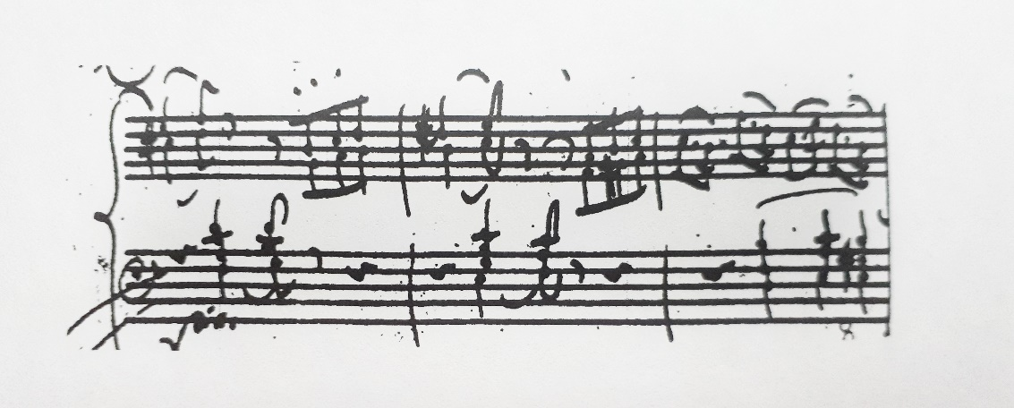
Следует отметить, что это не ряд черточек, который «смазывается» и в итоге переходит от черточки к точке в процессе записи.
При дальнейшем рассмотрении мы явно заметим, как рядом Моцарт ставит различные обозначения staccato: над шестнадцатой нотой перед тактовой чертой поставлена черточка, а над восьмыми в следующем такте точки:
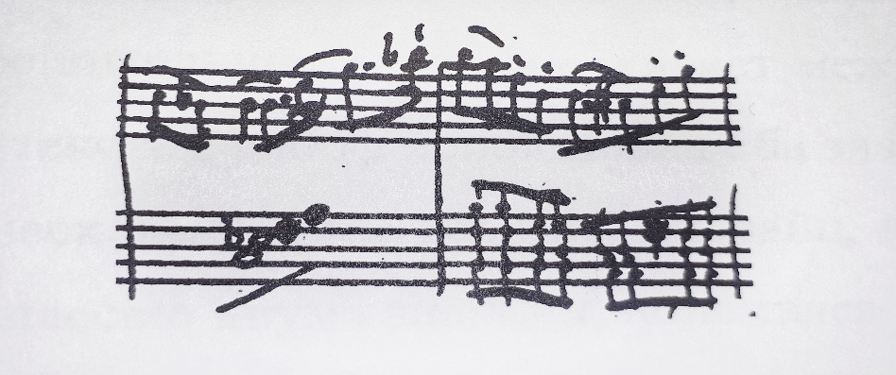
Естественно, в рукописи есть и проблемные места в отношении точного выяснения стаккатного знака:
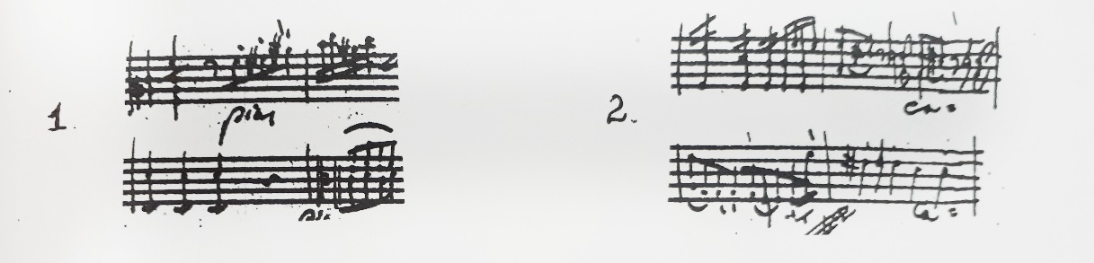
Но и эти «проблемы» логически разрешимы.
Исследователи, придерживающиеся мнения о том, что Моцарт пользовался только вертикальными черточками правы в том, что эти черточки почти всегда у Моцарта прорисованы явно. «Размазанность» же точек, возможно, как раз и объясняется уже упоминавшимися «фактором записи» и «фактором выразительности», а также тем, что Моцарт при написании своих сочинений пользовался пером и чернилами (если сильно обмакнуть перо, а потом опустить его на бумагу, то при обратном движении вверх получится размазанная перевернутая запятая или точка с хвостиком)
Таким образом, «дуалисты» (к ним относятся Г. Прайц, О. Ионас, А. Гольденвейзер, Г. Келлер, Е. и П. Бадура-Скода, Г. Уинферрихт) скорее всего правы, и Моцарт в своих рукописях использовал оба знака для обозначения staccato – точку и вертикальную черточку.
Обратимся теперь к тому, как «дуалисты» обосновывали свое мнение, настаивая на том, чтобы в изданиях моцартовских сочинений были указаны разные знаки staccato.
Еще в 1895 году, когда Э. Рентген утверждал, что Моцарт знал только один знак для обозначения стаккато (черточку), в печати была высказана более осторожная точка зрения Э. Рудорфа, который в примечании к своему изданию Urtext-ов моцартовских сонат для фортепиано заметил, что редактору трудно решить вопрос, в какой мере Моцарт различает знаки сокращения звуков, обозначенных вертикальной черточкой и точкой. Если Бетховен со всей решительностью подчеркивает между ними различие, то Моцарт по этому поводу высказываний не оставил. Все же в самом нотном тексте Рудорф использовал оба знака.
А уже через несколько десятков лет Г. Прайц, не сомневаясь в том, что Моцарт обозначал стаккато двумя знаками, попытался вникнуть в их интерпретационный смысл. Прайц говорит о том, что между вертикальной черточкой и точкой всегда следует делать различие; решительная запятая противопоставляется изящной точке. Примером этому может служить соната B-dur (К. 281):
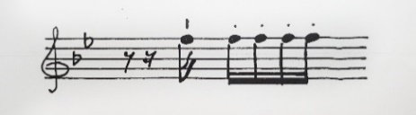
Г. Прайц высказывает предположение, что в данном такте Моцарт имеет в виду разнохарактерное нюансирование нескольких нот одинаковой силы звука и длительности.
В середине XX века Бадура-Скода пишут: «Для обозначения staccato Моцарт употребляет два ясно отличающихся друг от друга знака, а именно: точку и черточку». Такого же мнения придерживался и А. Гольденвейзер, который в предисловии к своему второму изданию моцартовских сонат (1955 год) ясно пишет, что, по его мнению, Моцарт различал два вида стаккато: точки и вертикальные черточки.
Освальд Ионас в 50-х годах XX века сделал попытку определить, в каких именно случаях Моцарт ставил точку, а в каких – черточку. Но этот вопрос не находился в центре его внимания. Ионас в большей степени обратился к психологическому анализу исполнительских обозначений и к психологии самого процесса записи композитором музыкального произведения.
А для таких исследователей, как Герберт Уинферрихт, г. Келлер, А. Крейц, именно эта проблема является особо важной. Они стремятся установить закономерности в написании Моцартом точек и вертикальных черточек.
Уинферрихт выделяет шесть таких закономерностей:
- Над отдельными нотами (со знаком staccato), которые стоят между связанными (легатными) нотами, Моцарт ставит черточку;
- Если отдельные ноты, октавы или аккорды отделены друг от друга паузами и помечены знаком стаккато – это обычно вертикальная черточка;
- В медленном темпе над мотивами, которые должны быть особо выделены – черточки;
- Под лигой пишет Моцарт только точки;
- Staccato над репетициями – только точки;
- Над затактными фигурами и пассажами, состоящими из нот небольшой длительности, в большинстве случаев ставятся точки.
Уинферрихт, правда, добавляет, что расстановка точек и черточек определяется и другими факторами, и носит подчас индивидуальный характер.
В связи с исследованием рукописей Моцарта в 1954 году западногерманское общество по музыкознанию объявило конкурс научных работ, в которых должны были быть даны ответы на вопрос «Что означают в моцартовских автографах знаки клин, вертикальная черточка и точка?» Победителем конкурса стал Г. Келлер. Исследователь установил повторяющиеся случаи в рукописях Моцарта, аналогичные по выразительности и интонационному настроению. Келлер пришел к выводу, что черточку над нотой Моцарт обычно ставил тогда, когда этот звук нужно было подчеркнуть (динамически или агогически), а не тогда, когда его нужно было укоротить; и приводит ряд таких случаев:
- При двух повторяющихся нотах, из которых первая попадает на сильную долю такта и должна быть несколько подчеркнута:
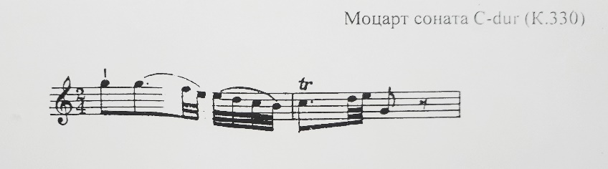
- При скачках от ноты, находящейся на акцентируемой сильной доли такта;
- Перед паузой черточка над нотой на относительно слабой доле такта может служить указанием на то, что мелодическое движение включает в себя паузу и продолжает свое течение после нее:
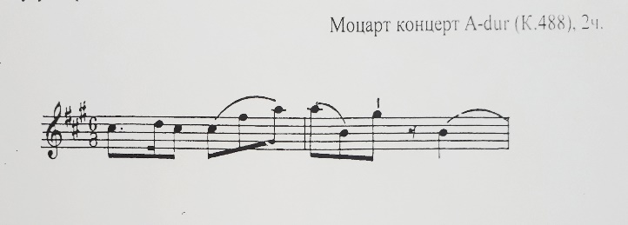
- В музыке предшественников и современников Моцарта, а нередко и у него самого, над затактовой нотой ставилась точка, чтобы обострить опорный характер сильной доли такта. Но в иных случаях Моцарт, чтобы облегчить первую долю такта, маркировал затактовый звук вертикальной черточкой;
Точки, по мнению Келлера, Моцарт нередко ставил:
- Над повторяющимися нотами;
- Над легкими затактами из нот относительно небольшой стоимости (длительности);
- При чередовании легатного и стаккатного исполнения пассажей;
- В шутливо-кокетливых фигурах;
- В местах, где нужно чуть-чуть подчеркнуть сильные доли такта.
Исследовательские выводы Альфреда Крейца кое в чем совпадают с заключениями Келлера. Однако Крейц, в отличие от Келлера, отделил случаи, когда черточки являются знаками динамического акцента или стаккатированного динамического акцента от тех, когда черточки и точки – только артикуляционные обозначения, то есть указывают на staccato в буквальном значении этого термина. К тому же Крейц останавливается на закономерности (о которой у Келлера речь не идет), относящейся к задержаниям. Во времена В. Моцарта в местах такого рода, как:
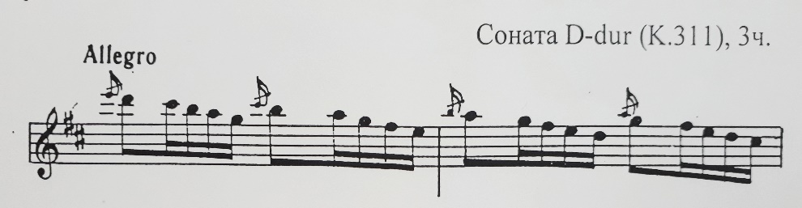
задержание в виде форшлага и его разрешение обычно исполнялось связно, а последующие ноты non legato или staccato. В том случае, если композитор хотел, чтобы последующие ноты были сыграны legato, он специально ставил легатную лигу, как, например, во второй части сонаты G-dur (К. 238):
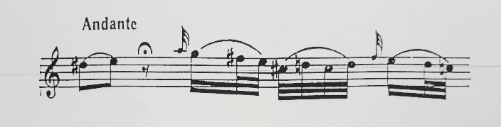
Если же задержание выписывалось не в виде форшлага, а нотами обычной величины, то Моцарт над задержанием и разрешением ставил лигу, а над следующими нотами – точки (не черточки!):
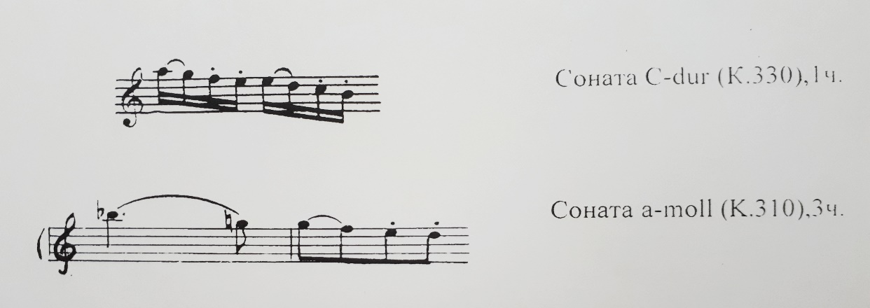
Все исследователи, рассматривающие вопрос об обозначении стаккато у Моцарта, конечно же обращались в своих работах к трактатам и клавирным школам времени Моцарта. Надо отметить, что и в трудах того периода не было полного единодушия в отношении точек и черточек: одни музыканты прибегали только к черточкам, другие – только к точкам, третьи пользовались и точками, и вертикальными черточками, но отождествляли их, а четвертые придавали им разное значение (причем для некоторых точка – знак более легкого стаккато, для других – знак более острого стаккато).
В музыкальном словаре Г.-Хр. Коха (1802 год) сказано: «Для хорошего … исполнения музыкальной пьесы необходимо различать градации отрывистости звуков. Поэтому желательно, чтобы эти разные градации обозначались разными знаками. По меньшей мере надо высказать сожаление по следующему поводу: пользуются для этого двумя знаками – точкой и черточкой, но нет договоренности о том, какой из них указывает на более острую степень отрывистости».
Ф.-Э. Бах в своем трактате (1753 год) пишет: «Над нотами, которые должны быть сыграны отрывисто, можно надписать как черточки, так и точки…» Тюрк в своей «Школе игры на клавире» (1789 год) отмечает: «…. когда над нотой стоит короткая черточка или точка (знаки отрывистости), звук с таким обозначением не выдерживается полностью, а берется коротко…» Сам Тюрк не видит отличия между черточками и точками, но указывает, что есть музыканты, которые различают исполнение ноты с точкой и ноты с вертикальной черточкой.
Л. Адан в 1802 году написал свою «Школу для фортепиано», где говорится: «На расчлененность указывает три знака:
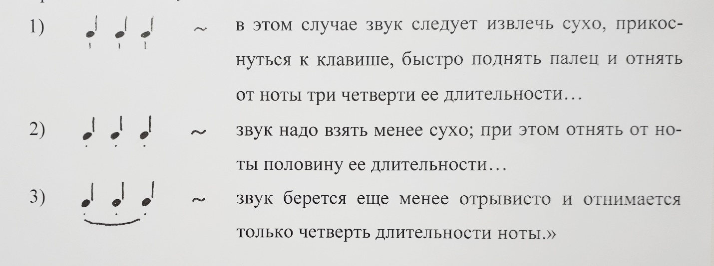
Если Адан считает, что звук с вертикальной черточкой следует исполнять острее, чем звук с точкой, то Г. Фоглер придерживается противоположного мнения, отмечая, что свои пальцы исполнитель должен приучать к определенной упругости, чтобы иметь возможность брать отрывистые звуки иногда очень коротко (с точкой над ними), а иногда длиннее (с вертикальной черточкой).
Клементи в своей «Школе» (1818 год) так пишет по поводу исполнения staccato: «Если ноты имеют знаки [черточек]…, то через сие показывается некоторая известная определенность, означающая краткость выражения. Оно совершается ровным и несколько твердым ударом по косточкам, после которого пальцы каждый раз отымаются. …Ноты часто означаются и таким образом [с помощью точек]; через это дается знать, что они тише ударены и не так скоро отделены быть должны.»
Е. и П. Бадура-Скода уже в 1957 году пишут: «Точка же, как и в современной музыкальной практике, означает у Моцарта более мягкое, круглое staccato, а черточка, наоборот, более резкое, острое»
Осмысливая все вышесказанное, можно сделать предположение, что ноту с точкой следует исполнять как бы «в клавишу», а ноту с вертикальной черточкой более остро, как бы «из клавиши».

В заключении следует отметить, что уртексты сыграли важную роль в развитии процесса очищения моцартовского текста и повлияли на стиль игры многих исполнителей.
Рассмотренные редакции клавирных сочинений Моцарта следует завершить изучением процессов, происходящих в современном исполнительском искусстве – ведь и записи, и концертные выступления тоже являются своего рода «звучащими редакциями».
Современную музыкальную культуру можно охарактеризовать как «эпоху стилей». Стилистический плюрализм в исполнительстве, отсутствие единого направления, сосуществование множества разных, подчас противоположных мнений и подходов – одна из главных примет в искусстве музыкальной интерпретации XX века. Это относится и к интерпретации сочинений Моцарта.
Разнообразие стилистических направлений проявляется, в первую очередь, в различном понимании различными исполнителями стиля того или иного композитора. Одни придерживаются сугубо исторического стилизованного подхода, другие утверждают осовременивание концепции, третьи (большинство) занимают ту или иную позицию между двумя этими «берегами».
Спектр разнообразных стилистических течений замечательно запечатлен Генрихом Нейгаузом в наблюдениях о четырех стилях исполнения: «Первый – никакого стиля: Бах исполняется «с чувством» a la Chopin …Моцарт a la старая дева и т.д…. Второй – исполнение «морговое»… Третий вид – исполнение музейное, на основе тончайшего и благоговейного знания, как исполнялись и звучали вещи в эпоху их возникновения… Четвертый вид – исполнение, озаренное «проникающими лучами» интуиции, вдохновения, исполнение живое, но насыщенное непоказной эрудицией»
Различным может быть не только стиль интерпретации различных исполнителей, но и одного и того же музыканта в различные годы жизни. Примером могут служить две гольденвейзеровские редакции сонат Моцарта.
Стилевое разнообразие может проявляться и в творчестве одного художника, одновременно использующего стилистически разные исполнительские приемы. В этом смысле, по словам Меркулова А., поразителен феномен Гульда, в котором неповторимо соединено и архаизирующее, стилизаторское, исторически условное… и ярко осовременивающее, антистилистическое, удивительно непосредственное (нередко мощнейший – отнюдь не клавесинный – ударный звук рояля;… невозможная на клавесине филировка мелодических фраз, ошеломляющей, «варварской» силы экспрессия…)»
В целом практика интерпретации Моцарта характеризуется поворотом в сторону усиления историчности трактовок. Значительно суше и звонче стал пианизм, динамика – существенно тоньше, агогика – строже, ограничилось применение педали, яснее прорисовываются штрихи. Все это касается не только фортепианного исполнительства, но и скрипичного, оркестрового, вокального. Е. и П. Бадура-Скода писали: «Музыкальное искусство всегда ставит перед нами задачу найти компромисс между историческим познанием и миром чувств нашего времени». В этом исторически изменчивом балансе двух сил усиливается стремление к стилистически максимально точному и при этом по-современному живому исполнению.

СПИСОК ИСПОЛЬЗОВАННОЙ ЛИТЕРАТУРЫ:

- Алексеев А. О воспитании историзма художественного мышления у музыкантов - исполнителей в условиях творческого общения // Актуальные проблемы музыкального образования. - Киев, 1986.
- Асафьев Б.В. Путеводитель по концертам. // М. Сов. комп. 1978.
- Бадура - Скода Е. и П. Интерпретация Моцарта.// Музыка, 2011.
- Баренбойм JI. Как исполнять Моцарта? Приложение к книге Бадура-Скода Е. и П. Как исполнять Моцарта.// Музыка, 2011.
- Бейшлаг А. Орнаментика в музыке. - М., 1987.
- Гаккель Г. В.А. Моцарт // Исполнителю, педагогу, слушателю. - Л., 1988.
- Гольденвейзер А. О Моцарте и исполнении его фортепианных произведений // Пианисты рассказывают. - Вып.I - М., 1984.
- Голубовская Н. О музыкальном исполнительстве. - Л., 1985.
- Меркулов А. Редакции клавирных сочинений Гайдна и Моцарта и проблемы стиля интерпретации.// музыкальное исполнительство и педагогика. История и современность. Сборник статей. М., 2000.
- Нейгауз Г.Г. Об искусстве фортепианной игры. // Издательство: Лань Спб, 2015.

Асафьев Б.В. «Путеводитель по концертам» М., 1978 (стр. 143)
Гольденвейзер А.Б. О Моцарте и исполнении его фортепианных произведений // Пианисты рассказывают. Вып.1, М., 1979 (стр. 210)
Асафьев Б.В. «Путеводитель по концертам» М., 1978
Голубовская Н.И. О музыкальном исполнительстве. Л., 1985 г.
Бадура-Скода Е. и П. Интерпретация Моцарта. М., 2011 г
Бадура-Скода Е. и П. Интерпретация Моцарта. М., 2011 г., стр. 148
Фейнберг С.Е. Пианизм как искусство. М., 1969 г, [стр. 339]
Баренбойм Л. Как исполнять Моцарта? Приложение к книге Бадура-Скода Е. и П. Интерпретация Моцарта. М., 2011 год
Бадура-Скода Е. и П. Интерпретация Моцарта. М., 2011 [стр. 71]
Бадура-Скода Е. и П. Интерпретация Моцарта. М., 2011 г.
Нейгауз Г. Об искусстве фортепианной игры. Лань Спб., 2015 год
Меркулов А. Редакции клавирных сочинений Гайдна и Моцарта и проблемы стиля интерпретации. //Музыкальное исполнительство и педагогика. История и современность. Сборник статей. М., 1991
Бадура-Скода Е. и П. Интерпретация Моцарта. М., 2011 г

